1.建议用QQ浏览器打开网页
2.主要查看1.homepage(generate)、5-reviewer-homepage、5-Signatory-homepage三个网页
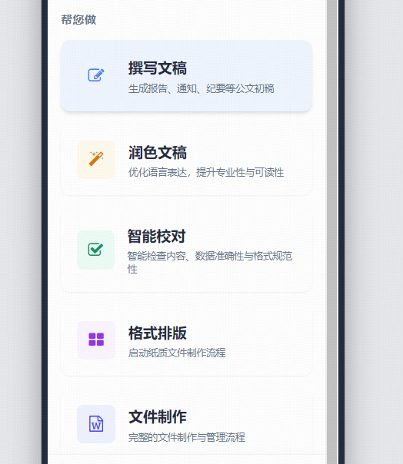
3.1.homepage(generate)网页主要查看“帮您做”板块中的五个功能

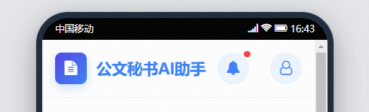
4.5-reviewer-homepage、5-Signatory-homepage两个网页，主要查看“待办任务-待处理任务”中的第一条：关于指导可转债投资者接访工作的请示




